A Jávorkai testvérekkel indulnak japán turnéra a Széchenyi István Egyetem tehetséges zeneművész-hallgatói
A világszerte ismert Jávorkai fivérek a győri Széchenyi István Egyetem zeneművész-hallgatóival közösen indulnak adventi japán turnéra, első koncertjüket december 7-én adják a Yokohama Minato Mirai Hall-ban többezres közönség előtt. A hegedű- és csellóművész testvérpár, illetve a tehetséges növendékekből álló Egyetemi Vonószenekar 20 alkalommal lép majd fel a szigetországban, ahol a császári családnak is muzsikálhatnak.
A Széchenyi István Egyetem Művészeti Karán magas színvonalú képzés zajlik, hallgatóinak sorából számos kiváló előadóművész kerül ki. A vonóshangszereken játszó legtehetségesebb fiatalok előtt ebben a félévben egyedülálló lehetőség nyílt: a világhírű Jávorkai testvérekkel zenélhetnek egy adventi koncertsorozaton Japánban. A 14 zenészhallgatóból álló Egyetemi Vonószenekart nyolc hegedűs, három mélyhegedűs, két gordonkás és egy nagybőgős alkotja.
A 20 hangversenyből álló „Ave Maria” turné során a zenekar az ázsiai ország olyan híres koncerttermeibe látogat el, mint a Tokyo Opera City Concert Hall, a Yokohama Minato Mirai Hall, illetve Oszaka, Gifu és Szaitama több ezer férőhelyes előadótermei. A karácsonyi tematikájú programban Bach, Haydn, Vivaldi és Albinoni legszebb művei csendülnek fel.
A győri születésű duó – Jávorkai Sándor hegedűművész és Jávorkai Ádám csellóművész – hosszú évek óta visszatérő vendég Japánban, de számos földrész sok más országában léptek már fel, és világszerte tartanak mesterkurzusokat is.
„Ez a koncertsorozat azért különleges számunkra, mert szülővárosunkhoz köt bennünket, lehetőséget ad arra, hogy tudásunkból visszaadjunk általa egy kicsit Győrnek, a Széchenyi-egyetem hallgatóinak. Célunk megmutatni a fiatal tehetségeknek, hogy a zene és a tanulás révén milyen messzire juthatnak el – földrajzilag és szakmailag egyaránt” – fogalmazott Jávorkai Ádám. Elárulta: az együttműködés ötlete Pintér-Péntek Imrétől, a Magyar Kereskedelmi és Iparkamara alelnökétől, a Győr-Moson-Sopron Vármegyei Kereskedelmi és Iparkamara elnökétől származik.
A többszörös díjnyertes csellóművész elmondta, hónapok óta tart a közös munka a hallgatókkal, akik lelkesen és lelkiismeretesen készülnek a december 5-én induló távol-keleti programra.
„Fontos kiemelni azt a nagylelkű támogatást, amit az egyetem nyújt ehhez a projekthez. Ennek köszönhetően a növendékek már nyáron mesterkurzusokon fejlesztették tudásukat, és ösztöndíjat is kapnak a turné idejére – jelentette ki. – Biztos vagyok abban, hogy az út felejthetetlen élmény lesz a hallgatóknak, hiszen a világ legjobb koncerttermeiben zenélhetnek fantasztikus közönség előtt. Az egyik hangversenyt ráadásul a japán császári család is meghallgatja majd.”
Dr. Hontvári Csaba, a Széchenyi-egyetem Művészeti Karának dékánja szerint értékes szakmai tapasztalatot szereznek a hallgatók, akik hatalmas koncerttermekben, többezres közönség előtt léphetnek fel.
„A Jávorkai testvérekkel folytatott közös munka fontos mérföldkövet jelent a fiatalok szakmai fejlődésében, hiszen sokaknak most van először részük nem oktatási, hanem professzionális célú zenekari felkészülésben. Ez a művészi felnőtté válásban segíti őket” – jelentette ki. Kiemelte: a fúvós- és vonóshangszereken tanulók gyakran vesznek részt zenekari munkában, azonban ez a 14 hallgatóból álló együttes igazi különlegesség.
Páhok Bence Bendegúz klasszikus brácsa szakos, harmadéves hallgató kifejezetten szereti az ázsiai kultúrát, így nagyon várja, hogy megcsodálhassa Japánt.
„Ez a turné hatalmas lehetőség arra, hogy tanulhassak a Jávorkai fivérektől. Remélem, hogy jól helyt fogok állni, és a későbbiekben is hasznosítani tudom ezeket a tapasztalatokat” – nyilatkozott.
A hegedű szakos Bódai Ákosban a próbakoncertek alatt tudatosodott igazán a turné jelentősége.
„Kiváltságosnak érzem magam, hogy a modern koncerttermek legjobbjaiban játszhatok majd, és nagyon örülök, hogy ezt az élményt a barátaimmal, hallgatótársaimmal élhetem át” – jegyezte meg. Hozzáfűzte: zenészként tégláról téglára építik fel tudásukat, ebbe a „házba” pedig rengeteg „téglát” gyűjt majd a turné során.
Sajtókapcsolat:
- Hancz Gábor, igazgató
- Kommunikációért és Sajtókapcsolatokért Felelős Igazgatóság
- +36 96 503 400/3788
- hancz.gabor@sze.hu
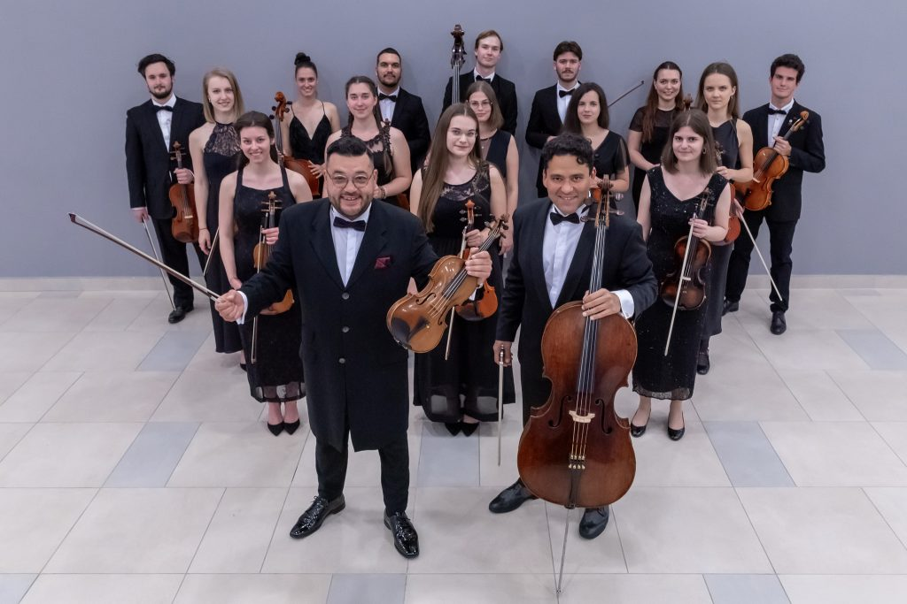 | © Fotó: Adorján András/Széchenyi István Egyetem
Eredeti tartalom: Széchenyi István Egyetem
Továbbította: Helló Sajtó! Üzleti Sajtószolgálat
Ez a sajtóközlemény a következő linken érhető el:

